Муниципальное бюджетное общеобразовательное учреждение
«Мощенская основная общеобразовательная школа Яковлевского городского округа»

Рассмотрено  на заседании  педагогического совета МБОУ «Мощенская ООШ»  Протокол № 1  от «30» августа 2023 г. | Согласовано  с Управляющим советом МБОУ «Мощенская ООШ»  Протокол № 3  от «29» августа 2023 г. | «Утверждаю» Директор МБОУ «Мощенская ООШ»  Е.С. Минаев Приказ №202/2 от 30.08.2023 г.

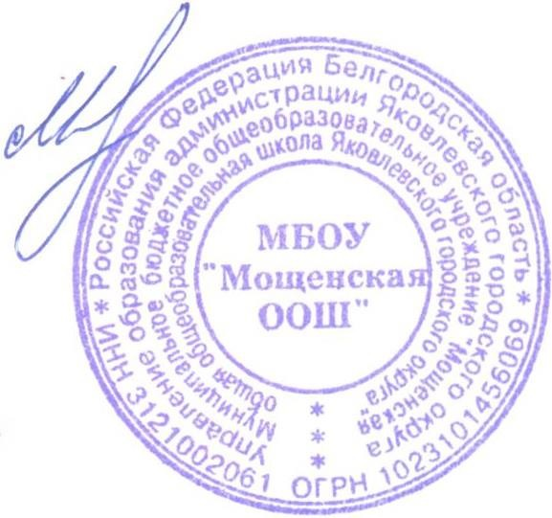
План дополнительного образования муниципального бюджетного общеобразовательного
учреждения «Мощенская основная общеобразовательная школа Яковлевского городского округа»

2023-2024 учебный год

Пояснительная записка

Учебная деятельность Учреждения имеет логическое продолжение в программах дополнительного образования, направленных на создание условий для самоопределения, самовыражения учащихся, развития и реализации их творческих, интеллектуальных возможностей
Нормативно-правовой основой формирования плана дополнительного образования являются следующие нормативные документы
- Конституция Российской Федерации (ст.43).
- Федеральный закон РФ «Об образовании в Российской Федерации»от 29 декабря 2012г. №273 – ФЗ;
- Постановление Правительства РФ от 19.03.2001г. №196 «Об утверждении типового положения об общеобразовательном учреждении» (в ред. Постановлений Правительства РФ от 23.12.2002 № 919, от 01.02.2005 № 49, от 30.12.2005 № 854, от 20.07.2007 № 459, от 18.08.2008
№ 617, от 10.03.2009 № 216);
- Постановление Главного государственного санитарного врача РФ от 29.12.2010г. № 189 «Об утверждении СанПиН 2.4.2.2821-10 «Санитарно- эпидемиологические требования к условиям и организации обучения в общеобразовательных учреждениях"
- Приказ министерства образования и науки РФ от 14.12.2009 г. № 729
«Об утверждении перечня организаций, осуществляющих издание учебных пособий, которые допускаются к использованию в образовательном процессе в имеющих государственную аккредитацию и реализующих образовательные программы общего образования образовательных учреждениях» (в ред. приказов Минобрнауки РФ от 13.01.2011 № 2, от 16.01.2012 №16);
- Методические рекомендации ГОУ ДПО Белгородский региональный институт повышения квалификации и профессиональной переподготовки специалистов «Организация деятельности общеобразовательного учреждения в условиях введения ФГОС начального общего образования в Белгородской области»
- Методические письма ОГАОУ ДПО «Белгородский институт развития образования»;
  - Устав МБОУ «Мощенскя ООШ».

Основная задача дополнительного образования – создать условия для самоопределения, самовыражения учащихся, развития и реализации их творческих, интеллектуальных возможностей, что отражено в таблице.
Дополнительное образование является составной частью учебно- воспитательного процесса МБОУ «Мощенская ООШ» и организуется по следующим направленностям:

физкультурно-спортивно,
- художественно-эстетическое,

научно-техническое.

Физкультурно-спортивное направление в плане дополнительного образования представлено:
- кружком «Подвижные игры» для обучающихся 1-4-х классов в объёме 1 час в неделю;
- кружком «Настольный теннис» для обучающихся 6-9-х классов в объёме 1 час в неделю;
•
Художественно-эстетическое направление в планедополнительного образования представлено:
- кружком «Школьный театр» для обучающихся 6-9-х классов в объёме 1,5 час в неделю;
Научно-техническое направление в плане дополнительного образования представлено:
- кружком «Инфознайка» для обучающихся 6-9-х классов в объёме 1 часов в неделю.

Реализация дополнительного образования

№ п/п | Название кружка | Направленность (по лицензии) | Класс | Кол-во часов | ФИО учителя
1 | Настольный теннис | Физкультурно- спортивное | 6-9 | 1 | Минаев Е.С.
2 | Подвижные игры | Физкультурно- спортивное | 1-4 | 1 | Минаев Е.С.
3 | Школьный театр | Художественно- эстетическое | 6-9 | 1,5 | Горовая Н.В.
4 | Инфознайка | Научно-техническое | 6-9 | 2 | Горовая Н.В.

Ресурсное обеспечение дополнительного образования в 2023-2024 учебном году

№ п/п | Основные направления | Форма организации  внеурочной/наз вание | Обеспечение
 |  |  | Кадровое | Программное  (с указанием сроков реализации программы) | Материально- техническое
1. | Физкультурно спортивное | Кружок  «Настольный теннис» | учитель | «Настольный теннис» Автор: . Барчукова Г.В.,  М. газета «Советский  спорт» 2009 г. | Спортивная площадка,  спортивный  зал
2. | Художественно | Кружок | учитель | Образовательная | учебный

 | -эстетическое | «Школьный театр» |  | программа «Школьный театр»  Автор: Конева Т.Д. Строитель,2009 | кабинет
3. | Научно- техническое | Кружок  «Инфознайка» | учитель | Образовательная программа  «Техтворчество» | учебный кабинет
4. | Физкультурно спортивное | Кружок  «Подвижные игры» | учитель | «Физическая культура» Автор: . Лях 2014 г. | Спортивная площадка,  спортивный зал

